Экспериментальное исследование распространения низкочастотной звуковой волны в газонасыщенном придонном слое мелкого пресного водоема
Медведева Е.В.
студент
Московский государственный университет имени М.В.Ломоносова,
физический факультет, Москва, Россия
E–mail: medvedeva.ev15@physics.msu.ru
Характер распространения акустических сигналов в мелком море во многом определяется параметрами дна [1], что требует своего учета при анализе экспериментальных данных. В настоящей работе исследуются особенности распространения низкочастотного сигнала в условиях газонасыщенного дна. Анализируются данные, полученные на в ходе натурных гидроакустических экспериментов, проведенных на гидроакустическом полигоне МГУ, расположенном на Клязьминском водохранилище. Для водоема известна батиметрическая карта, при этом его характерная особенность заключается в наличии газонасыщенного придонного слоя, значение скорости звука в котором составляет порядка 100 м/с [2].
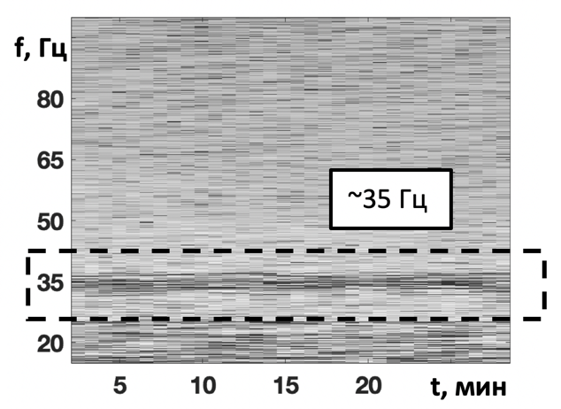
В ходе эксперимента регистрация сигналов осуществлялась с помощью двух независимых комбинированных приемных модулей (КПМ), состоящих из гидрофона и уникального приемника колебательной скорости. Использование комбинированных приёмников такого типа позволяет получить информацию как о распределении в акватории как скалярных, так и векторных компонент шумового поля. В условиях наличия ледового покрова КПМ были опущены в воду через лунки и размещены на дне водохранилища, звукозаписывающее оборудование размещалось при этом в палатках на поверхности льда. Одновременно с гидроакустическими измерениями на видеорегистратор велась запись происходящего над водой вблизи точки постановки приемников. Для полученных записей сигналов были построены спектрограммы, на которых была обнаружена интенсивная шумовая помеха в частотной области вблизи 35 Гц. Результат примечателен тем, что сигнал распространяется на частотах ниже критической частоты первой гидроакустической моды, которая для условий эксперимента составляет 80-90 Гц. Было проведено численное моделирование, показавшее, что наличие газонасыщенного слоя в дне может приводить к локализации низшей моды в этом слое, при этом минимум групповой ее скорости как раз расположен вблизи 35 Гц. Наличие точки стационарной фазы вблизи рассматриваемой частоты может объяснить присутствие низкочастотной волны, распространяющейся в исследуемой акватории. Полученные результаты могут быть использованы при планировании и проведении натурных работ на гидроакустическом полигоне МГУ в дальнейшем.
Рис. 1. Спектрограмма шумового поля акватории. На частотах вблизи 35 Гц наблюдается сигнал.
Работа выполнена при поддержке гранта РФФИ № 18-05-00737.

Литература
- Кацнельсон Б.Г., Петников В.Г. Акустика мелкого моря. М. : Наука, 1997. 191 с.
- Гончаренко Б. И., Медведева Е. В., Шуруп А. С. Особенности формирования скалярно–векторных характеристик звукового поля в мелком пресном водоеме в летний период и зимой при наличии ледового покрова // Ученые записки физического факультета Московского Университета. 2020. № 1. С. 2010105–1–2010105–4.

